聊天室與通知系統使用說明

登入後畫面左方是聊天室，最上方是使用者，中間是現有聊天室，下方是其他使用者

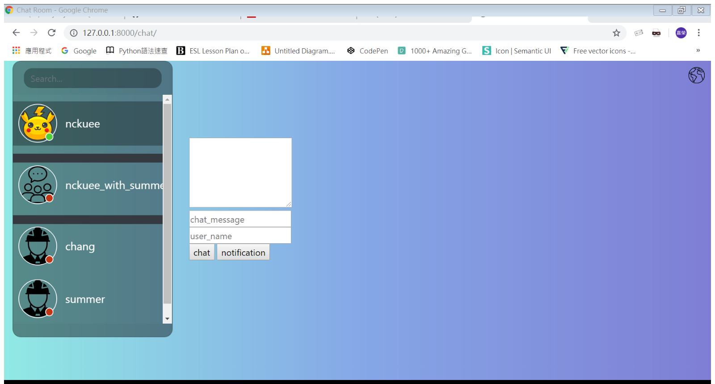 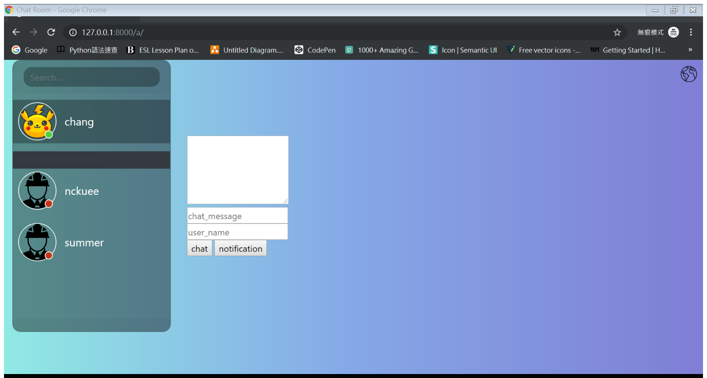

中間白色區域可發送通知給其他使用者

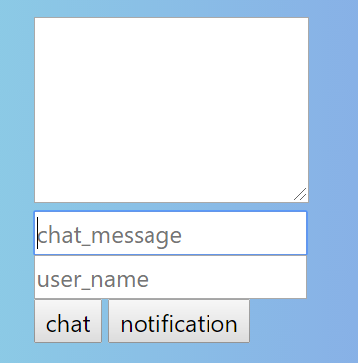

右方區域為聊天室區域

通知系統

輸入欲發送內容與對象，點選notification按鈕

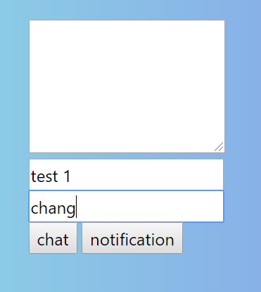

送出後，對方頁面右上角會出現通知，點選後可看到通知，並標為已讀

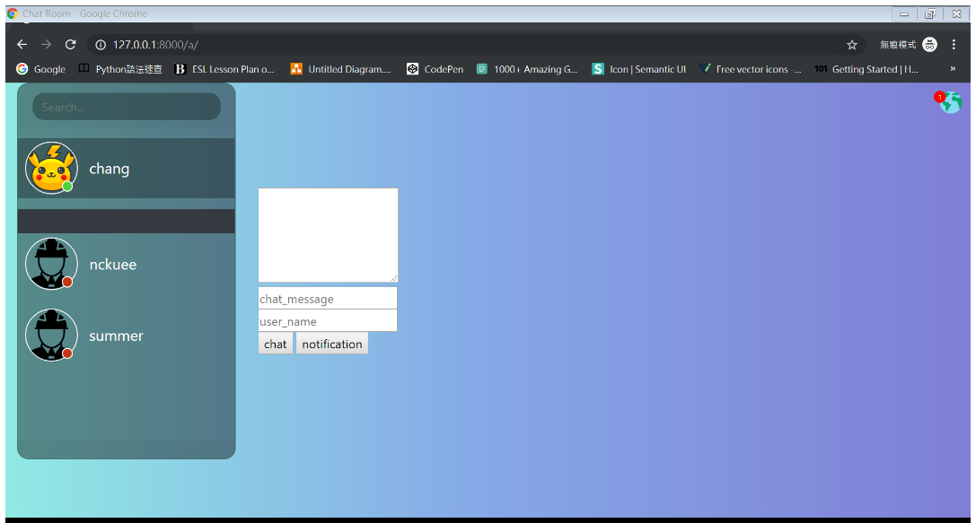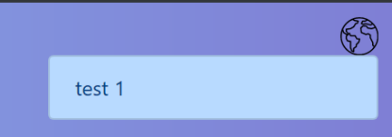

(平時打開通知可看到過往通知，上->下:新->舊)

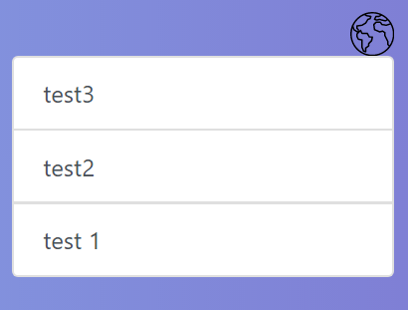

聊天室系統

點擊聊天室或使用者叫出聊天視窗 輸入文字後按 ENTER送出

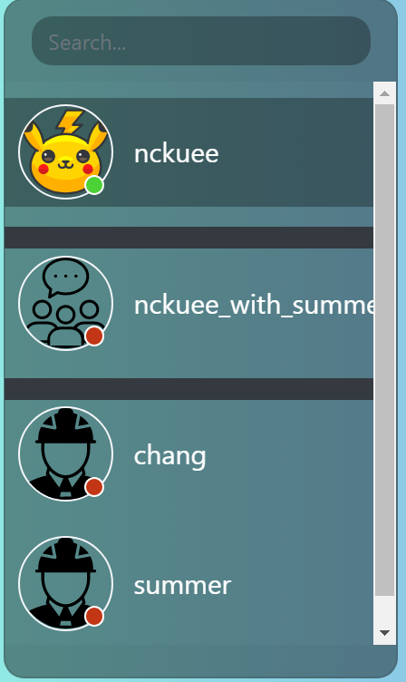 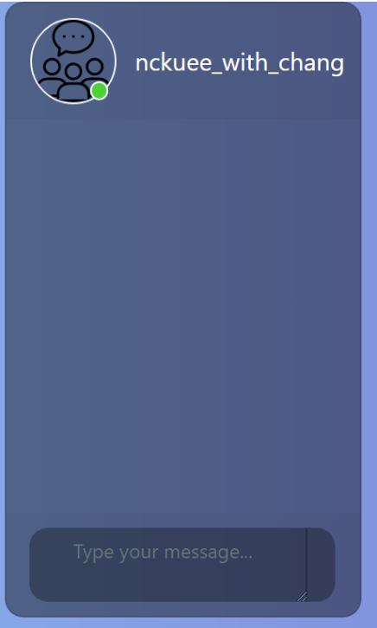 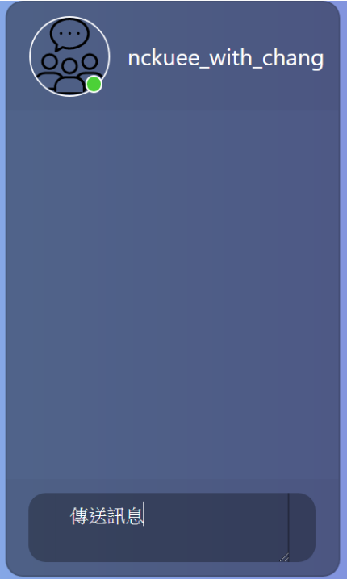

送出後，聊天室會自動出現在對方視窗中，並顯示文字在聊天內容

